समाचार
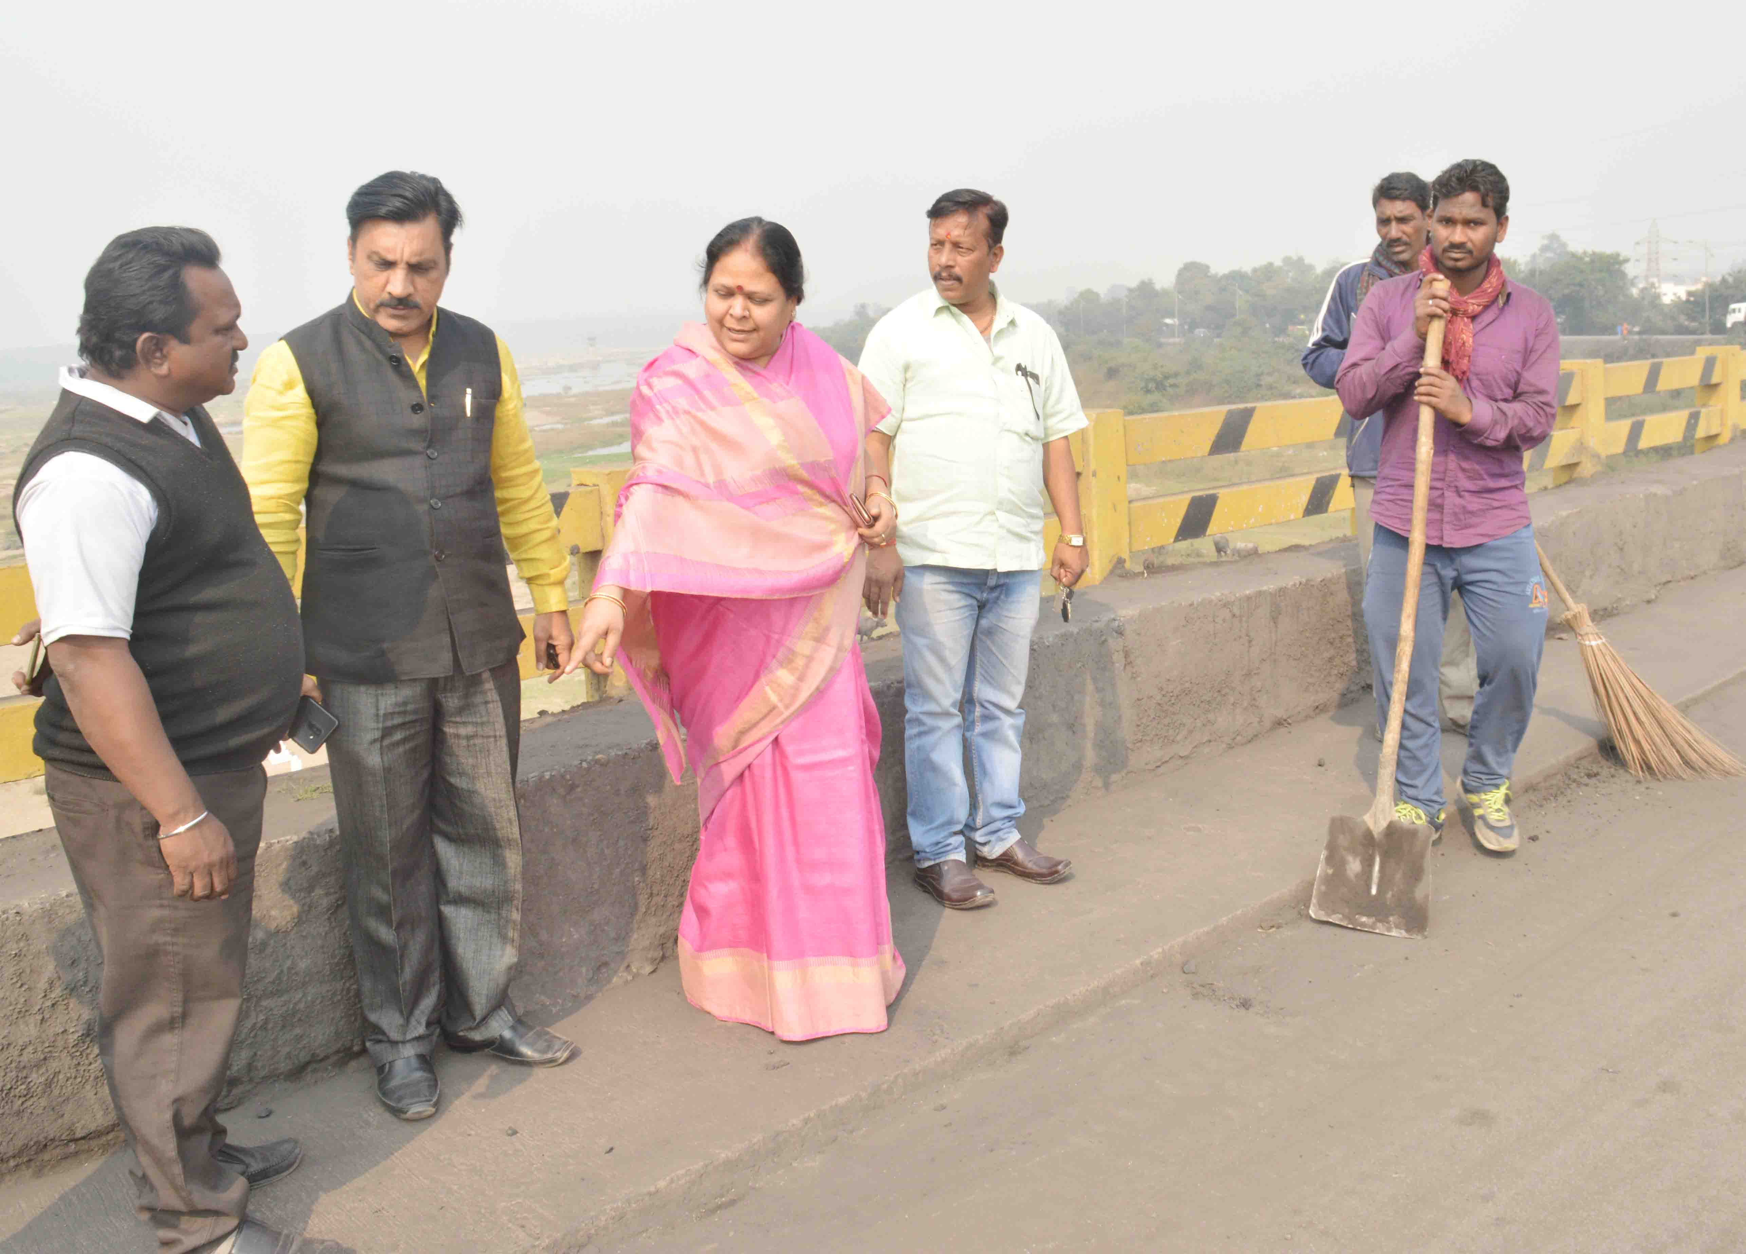
महापौर ने विभिन्न स्थानों का दौरा कर किया सफाई कार्यो का निरीक्षण
(स्वच्छता कार्यो की निरंतर मानीटरिंग एवं बेहतर स्वच्छता कार्यो के संपादन के दिए निर्देश)
कोरबा 07 जनवरी 2019 -महापौर श्रीमती रेणु अग्रवाल ने सर्वमंगला पुल, सर्वमंगला चैक सहित शहर के विभिन्न स्थलों का दौरा कर साफ-सफाई कार्यो का सघन निरीक्षण किया तथा स्वच्छता कार्यो की निरंतर मानीटरिंग करने, नियमित रूप से साफ-सफाई कार्य संपादित कराने व बेहतर स्वच्छता व्यवस्था बनाए रखने के संबंध में आवश्यक दिशा निर्देश अधिकारियों को दिए। भ्रमण के दौरान मेयर इन काउंसिल के सदस्य दिनेश सोनी एवं पार्षद मनीष शर्मा के साथ अन्य लोग उपस्थित थे।
अपनी चिरपरिचित कार्यशैली के अनुरूप महापौर श्रीमती रेणु अग्रवाल ने शहर के विभिन्न स्थलों का दौरा कर सफाई व्यवस्था का जायजा लिया। सर्वमंगला पुल के ऊपर एवं सर्वमंगला चैक व उसके आसपास धूल की मोटी परत हटाकर उसे साफ-सुथरा करने के संबंध में महापौर श्रीमती रेणु अग्रवाल ने स्वच्छता विभाग के अधिकारियों केा निर्देश दिए थे, उक्त कार्य का संपादन किया गया अथवा नहीं, इसका स्थल पर पहुंचकर महापौर श्रीमती अग्रवाल ने निरीक्षण किया। निगम के स्वच्छता अमले द्वारा पुल एवं चैक के ऊपर जमा धूल को हटाया गया है तथा पानी से उक्त स्थल की धुलाई कराई गई है। महापौर ने अधिकारियों को निर्देश किया कि समय-समय पर यह कार्यवाही अनिवार्य रूप से संचालित की जाए। इसी प्रकार महापौर श्रीमती अग्रवाल ने सर्वमंगलापारा, पावरहाउस रोड, टी.पी.नगर क्षेत्र, जैन मंदिर चैक, आई.टी.आई.चैक, बालको रोड चेकपोस्ट, परसाभांठा, दैहानपारा सहित शहर के अन्य स्थलों का भ्रमण कर साफ-सफाई कार्यो का जायजा लिया। उन्होने अधिकारियों को निर्देश दिए कि नियमित रूप से साफ-सफाई कार्य संचालित कराए जाएं तथा अधिकारी व निरीक्षक सतत रूप से स्वच्छता कार्यो की मानीटरिंग सुनिश्चित करें।
स्वच्छ सर्वेक्षण 2019 की तैयारियों में कमी न रहें- यहां उल्लेखनीय है कि स्वच्छ भारत मिशन अंतर्गत स्वच्छ सर्वेक्षण 2019 के तहत शहर में स्वच्छ सर्वेक्षण का कार्य शासन द्वारा कराया जाना हैं तथा प्रत्यक्ष व अप्रत्यक्ष रूप से कभी भी सर्वेक्षण का कार्य प्रारंभ किया जा सकता है। महापौर श्रीमती रेणु अग्रवाल ने आज अधिकारियोें केा निर्देशित किया कि स्वच्छ सर्वेक्षण 2019 में अपने कोरबा शहर को उच्चतम रैंकिंग मिले, इसके लिए सभी आवश्यक स्वच्छता तैयारियों को जारी रखें, व्यवस्था को बेहतर स्वरूप में बनाए रखें तथा इस हेतु सभी आवश्यक संसाधनों का उपयोग सुनिश्चित करें।
शहर को साफ रखने में सहयोग की अपील की महापौर, आयुक्त ने- महापौर श्रीमती रेणु अग्रवाल एवं आयुक्त श्री रणबीर शर्मा ने निगम क्षेत्र के नागरिकबंधुओं से अपील की है कि वे शहर को साफ-सुथरा रखने में निगम को अपना महत्वपूर्ण सहयोग प्रदान करें, सार्वजनिक स्थानों पर कचरा न डालें, घरों व दुकानों से निकलने वाले सूखे व गीले कचरे को पृथक-पृथक डस्टबिन में संग्रहित करें एवं डोर-टू-डोर कचरा संग्रहण हेतु आने वाले सफाईमित्र के वाहन में ही कचरे को दें।
कोरबा को मिला ओ.डी.एफ. प्लस- नगर पालिक निगम कोरबा को पूर्ण ओ.डी.एफ. तथा ओ.डी.एफ. प्लस की सौगात प्राप्त हो चुकी है, पूर्ण ओ.डी.एफ. में जहां खुले में शौचमुक्त शहर की पहचान कायम रही है, वहीं दूसरी ओर निगम क्षेत्र में स्थित सार्वजनिक व सामुदायिक शौचालयों की बेहतर स्थिति एवं उनका सौदंर्यीकरण, शौचालयों में सभी आवश्यक सुविधाओं की निरंतर उपलब्धता तथा उनके बेहतर उपयोग के परिणाम स्वरूप ओ.डी.एफ. प्लस का दर्जा कोरबा शहर को प्राप्त हुुआ है। महापौर श्रीमती रेणु अग्रवाल एवं आयुक्त श्री रणबीर शर्मा ने शहरवासियों को इसकी बधाई देते हुए कहा है कि सभी नागरिकबंधुओं, सामाजिक, स्वयंसेवी व व्यवसायिक संगठनों, छात्र-छात्राओं, प्रेस मीडियाजनों के साथ-साथ समस्त शहरवासियों का सहयोग व सहभागिता इसमें रही है। उन्होने अपील की है कि कोरबा शहर की यह पहचान बनी रहे तथा इसमें और अधिक बढ़ोत्तरी हो, इस हेतु सभी का निरंतर सहयोग बने रहना चाहिए।

